ROK 2013 – ROKIEM POWSTANIA STYCZNIOWEGO

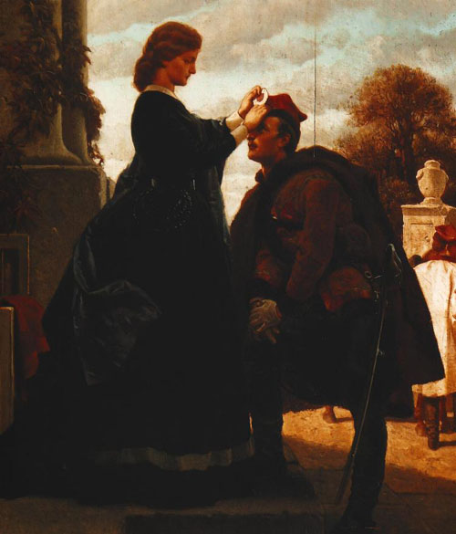
Konkurs historyczny
w 150 rocznicę wybuchu powstania

„POWSTANIE STYCZNIOWE 1863/1864
Przebieg i bohaterowie powstania ze szczególnym uwzględnieniem udziału w nim społeczeństwa
ziemi krotoszyńskiej”.
Artur Grottger, Pożegnanie powstańca

ORGANIZATORZY ■ Muzeum Regionalne im. Hieronima Ławniczaka w Krotoszynie
■ Urząd Miejski w Krotoszynie ■ Starostwo Powiatowe w Krotoszynie
■ Samorządowy Ośrodek Doskonalenia Nauczycieli w Krotoszynie
WSPÓŁPRACA
■ Rada Muzeum Regionalnego im. Hieronima Ławniczaka w Krotoszynie

REGULAMIN KONKURSU

1. Celem konkursu jest:

- popularyzacja wśród uczniów gimnazjów i szkół ponadgimnazjalnych powiatu
krotoszyńskiego wiedzy o Powstaniu Styczniowym;

- rozbudzenie zainteresowań historią regionalną poprzez ukazanie udziału ochotników-
mieszkańców regionu krotoszyńskiego w walkach powstańczych 1863 r.;

- ukazanie działalności tajnych komitetów w pow. krotoszyńskim udzielających pomocy
powstaniu w zaborze rosyjskim

- popularyzacja postaci gen. Mariana Langiewicza, krotoszynianina, jednego z przywódców
Powstania;

- upamiętnienie 150-tej rocznicy wybuchu Powstania Styczniowego

2. Adresaci konkursu.

Konkurs przeznaczony jest dla uczniów szkół gimnazjalnych i ponadgimnazjalnych z terenu powiatu krotoszyńskiego.

3. Zakres merytoryczny:

- geneza, przebieg i skutki Powstania Styczniowego;

- udział ochotników z pow. krotoszyńskiego w walkach powstańczych;

- gen. Marian Langiewicz (ważniejsze fakty z życia, udział w powstaniu);

- powstanie na terenie wschodniej Wielkopolski będącej w granicach zaboru rosyjskiego
(pow. kaliski, koniński, kolski, turecki); miejsca ważniejszych bitew, dowódcy i oddziały
z zaboru pruskiego, formy pomocy udzielanej przez Polaków z zaboru pruskiego
dla walczącego powstania;

- przywódcy, działacze tajnego Komitetu Działyńskiego w pow. krotoszyńskim;

- pieśni patriotyczne z okresu Powstania Styczniowego (autorzy słów i melodii pieśni)

4. Przebieg i forma realizacji konkursu – kategorie wiekowe, etapy.

■ Konkurs obejmuje dwie kategorie wiekowe: gimnazja i szkoły ponadgimnazjalne.
Składa się z dwóch etapów: szkolnego i powiatowego.
■ I etap - szkolny przeprowadzą poszczególne szkoły we własnym zakresie. Do drugiego
etapu można zakwalifikować 3 uczniów z każdej szkoły. ■ Nazwiska uczniów zakwalifikowanych do etapu powiatowego należy dostarczyć
w terminie do 15 lutego 2013 r. na karcie zgłoszenia, której wzór stanowi załącznik
do niniejszego regulaminu, na adres: Muzeum Regionalne im. Hieronima Ławniczaka
w Krotoszynie ; Mały Rynek 1 ; 63-700 Krotoszyn ; tel: (62) 722-61-47 ;
e-mail: muzeum@krotoszyn.pl
■ II etap - powiatowy odbędzie się w dniu 21 marca 2013 r. w Muzeum Regionalnym
im. Hieronima Ławniczaka w Krotoszynie o godz. 10:00.
■ Konkurs na etapie powiatowym będzie polegał na rozwiązaniu testów pisemnych. Testy
będą klasyfikowane w dwóch kategoriach wiekowych: na poziomie gimnazjów i szkół
ponadgimnazjalnych. ■ Komisje konkursowe dla obu kategorii wiekowych zostaną powołane przez
organizatorów. W ich skład wejdą przedstawiciele organizatorów oraz przedstawiciele
szkół zgłoszonych do konkursu.
■ Ogłoszenie wyników i rozdanie nagród odbędzie się w dniu konkursu.

5. Nagrody:
■ W konkursie przewidziane są nagrody dla uczniów, którzy zdobędą największą ilość punktów (laureaci trzech pierwszych miejsc w obu kategoriach). Wszyscy pozostali uczestnicy otrzymają dyplomy.
■ Opiekunowie uczniów uczestniczących w konkursie otrzymają pisemne podziękowania.

6. Zestaw literatury zalecanej dla uczestników konkursu:

- podręczniki szkolne zatwierdzone przez MEN zgodne z podstawą programową dla szkół gimnazjalnych i ponadgimnazjalnych (zagadnienia i rozdziały dot. Powstania Styczniowego),

- „Atlas historyczny Polski” Warszawa 1985
- „Encyklopedia szkolna. Historia” Warszawa 1995
- "Kronika powstań polskich 1794-1944" Warszawa 1994

- Krotoszyn. Monografia miasta. T. II (Rozdział: Powstanie styczniowe; s. 203 – 204);
red. Kosiński D., Poznań, 1996,

- Myśliborski – Wołowski S, Generał Marian Langiewicz 1827 – 1887 , seria: Bitwy,
Kampanie, Dowódcy, Warszawa 1971,

- Polak B., Wielkopolanie w Powstaniu Styczniowym 1863-64, Poznań 1982
(szczególnie: s. 13-20, dot. Mariana Langiewicza. ; s. 32-35: Organizacja oddziałów
powstańczych ; s. 36-45: Oddziały z Wielkopolski w walkach na terenie Królestwa),

- „Szkice Koźmińskie” Nr 43, art. Czołowi działacze tajnego komitetu pomocy powstańcom
1863 r. w pow. krotoszyńskim, działający w ramach Komitetu Jana Działyńskiego,
s. 52-57 (autor: Daniel Szczepaniak),

- „Szkice Koźmińskie” Nr 47, art. Alfabetyczny wykaz członków tajnej organizacji
narodowej, ochotników – uczestników w Powstaniu Styczniowym 1863 r. z terenu
pow. krotoszyńskiego, s. 34-47 (autor: Daniel Szczepaniak),

- materiały informacyjne i publikacje dot. gen. M. Langiewicza, udziału w powstaniu
z pow. krotoszyńskiego w zbiorach Muzeum Regionalnego w Krotoszynie,

- śpiewniki polskich pieśni patriotycznych i wojskowych.

Dodatkowe informacje można uzyskać w Muzeum Regionalnym w Krotoszynie (tel. 62 / 722-61-47).

